Izziņas temata “Ceļam un būvējam”
pirmsskolas vecuma bērniem apraksts īstenošanai mājas apstākļos 1.nedēļa

Ziņa bērnam (ko bērns sapratīs): gan bērni, gan pieaugušie ēkas būvē atbilstoši to izmantošanas mērķiem.
Sasniedzamais rezultāts (ko bērns pratīs):
bērni līdz 3 gadu vecumam: praktiski darbojoties, savieno atšķirīgus elementus un novēro rezultātu.
4 gadus veci bērni: izpēta dažādus elementus, izmēģina dažādus to savienošanas veidus.
5 un 6 gadus veci bērni: izvēlas atšķirīgus materiālus un tos radoši savieno, lai īstenotu savu ideju.

Uzdevums: Izveidot, iekārtot un uzlabot māju, kur pašam rotaļāties, pastāstīt par māju un tās būvniecības procesu.
Nepieciešamie materiāli: vieta mājas būvēšanai (tā, lai bērns tajā var rotaļāties), materiāli mājas būvēšanai (segas, palagi/auduma gabali, spilveni/pufi, galdi, krēsli, lakati/šalles, knaģi, lentas, tukšas kastes)
Iespējams jūs bērna darbībās esat novērojuši vairākas tipiskas bērnu rotaļu vajadzības, piemēram, ‘’slēpšanās’’ (bērniem patīk kaut kur ietīties un ielīst, lai nebūtu redzami), ‘’iežogošana’’ (bērniem patīk ielīst kastēs, skapīšos, salikt lietam apkārt sētu) un ‘’savienošana’’ (bērniem patīk savienot un atvienot lietas, uzbūvēt un nojaukt). Šīs rotaļu vajadzības izpaužas bērnu interesē par būvēšanu no klučiem, kastēm, mēbelēm un cita veida pieejamajiem materiāliem. Lai gan bērniem ļoti patīk šajās ‘’būvēs’’ ielīst un ‘’dzīvot’’ pašiem, pēc kāda laika viņi zaudē par uzbūvēto interesi vai paši to nojauc. Uzbūvējot māju un tajā rotaļājoties, bērns savu izveidoto būvi mērķtiecīgi izmanto. Šajā ārkārtas situācijā lielākā daļa bērnu savas mājas būvēs iekštelpās, bet, ja ir tāda iespēja, to var darīt arī laukā. Jaunākiem bērniem šī temata laikā būs nepieciešams lielāks pieaugušo atbalsts nekā vecākiem bērniem, bet tiklīdz bērni būs ieinteresējušies par būvēšanu, ideju pietiks ilgākam laikam.
!!! Katru dienu iesāciet ar dienas plānu pārrunāšanu. Tās var būt ik rīta brokastu sarunas: ko darīsiet, kā savu māju uzlabosiet, kas tajā dzīvo, kā iekārtosiet, kur un no kā būvēsiet un kā uzraudzīsiet kārtību ‘’būvlaukumā’’. Dienas noslēgumā, piemēram, pie vakariņu galda, pārrunājiet paveikto (refleksija). Pastāstiet paši un arī jautājiet bērnam par to, kas dienā labi izdevies, ko turpināsiet nākamajā dienā, kas īsti neizdevās un ko nākamajā dienā varētu darīt savādāk. Nākamās dienas brokastu sarunās atgādiniet bērnam viņa plānus. Iespējams, bērnam no rīta domas būs mainījušās, tādēļ izvērtējiet katru situāciju atsevišķi, vai ir vērts bērnu rosināt paveikt vakar plānoto (attīsta uzņēmējspēju - prasmi pabeigt iesakto līdz galam) vai ļaut īstenot jaunās idejas. Iespējams, ka jaunās idejas virza bērna domāšanu un mācīšanos vairāk kā iepriekš izteiktās. Plāns veidots pa nedēļām, iesakot bērna mācību darbības vienai nedēļai. Vienā nedēļā iesāktās darbības var turpināt arī nākamajās nedēļās, ja bērnam ir interese, kā arī izmantot nākamo nedēļu ieteikumus jau agrāk. Noteikti ļaujiet bērnam īstenot savas idejas, rosiniet tās pilnveidot un atbalstiet bērna radošumu, ja arī bērna idejas atšķiras no plānā aprakstītajām.

Bērns būvē vietas, kurās var ielīst. Izmanto pieaugušā piedāvātos materiālus, tos pakāpeniski papildinot ar paša atrastiem: segas, spilveni/pufi, krēsli, lakati, knaģi, lentas, tukšas kastes.
Kā pieaugušajam ieinteresēt bērnu būvēt māju pašam sev? Pastāstiet, ka jūs jau ilgu laiku dzīvojat mājās, neejot uz bērnudārzu vai darbu, vēl būs jāturpina dzīvot mājās vismaz līdz 12. maijam. Ierosiniet, lai bērns izveido māju pats sev (māju mājā vai dzīvoklī), kurā paslēpties un kurā rotaļāties. Tad, kad bērns uzbūvēs māju, rosiniet to iekārtot un uzlabot, salīdzinot to ar savu māju/ dzīvokli vai kādu citu zināmu dzīvesvietu, piemēram, vecvecāku vai draugu mājvietu. Pārrunājiet, vai bērna mājai ir sienas, jumts, logi, durvis, vai ir atsevišķas istabas
Papildus šīm bērna darbībām rūpējieties, lai bērns (un arī jūs) katru dienu izkustētos; iesaistītos kopīgās, ģimenei nepieciešamās darbībās, piemēram, aiciniet bērnu palīdzēt gatavot maltīti, aplaistīt telpaugus, sašķirot un salocīt izmazgāto veļu; kopā lasītu grāmatas, dziedātu un spēlētu galda spēles. Ļaujiet bērnam pašam izvēlēties, kā rotaļāties ar savām rotaļlietām, ko darīt ar jau iepriekšējās nedēļās iepazītajiem plastiskajiem un mākslas materiāliem, kā arī ar jauniem materiāliem. Tā kā šajā tematā nav integrēta dabaszinātņu mācību joma, ikdienas pastaigās vai vērojot dabu pa logu, pievērsiet uzmanību pārmaiņām dabā pavasarī. Aiciniet bērnu novērot tuvākaja apkārtnē redzamu augu/s, nosaukt pazīmes. Atcerieties, bērns mācās visu laiku!
Bērna mācību darbības | Ko bērns mācās | Pieaugušo atbalsts |  |  |  |  | “Veikumu grozs”
Rīta rosme- ritmika.  1-3g.v.bērniem https://www.youtube.com/watch?v=HOkmxUhdUB8  4-5g.v.bērniem https://www.youtube.com/watch?v=iKeatJK181Q  https://www.youtube.com/watch?v=k2hBMkZuvP8  5-6.g.v.b.erniem https://www.youtube.com/watch?v=UaVxb8JQowI | ● Pārvietoties sev un citiem drošā veidā.  ● Stiepties, soļot, skriet, rāpot, līst, velties.  ● Noturēt līdzsvaru.  ● Klausīties mūzikuun reaģēt uz to ar darbībām. | ● Vingro kopā ar bērnu.  Piezīme: Izkustieties arī dienas vidū, ja jūs, pieaugušie, esat jau labu laiku strādājuši pie datora. |  |  |  |  | ● Jautājot palīdz atcerēties, kas paveikts un kādā veidā tika sasniegts rezultāts.  ● Jautājot rosina domāt par dažādiem veidiem, kā izmantot pieejamos materiālus, risināt radušās problēmas.  ● Norāda uz bērna veiksmēm, to, kas labi padarīts, izdevies.  ● Jautājot rosina domāt par to, ko vajadzētu uzlabot un kādā veidā to izdarīt.  Piezīme: Pārrunā ne tikai bērna veikumu, bet arī savu veikumu mājās un/ vai darbā.
Bērna darbības temata izziņai Grupas “Pasaka”, “Lācēni”  Bērni līdz apmēram 3 gadu vecumam:  Mājas veidošana:  ● izveido māju pats sev (māju mājā vai dzīvoklī), kurā paslēpties un kurā rotaļāties;  ● iekārto paša izveidoto māju un tajā rotaļājas;  ● uzlabo un pārveido māju atbilstoši rotaļas vajadzībām;  ● stāsta par savu izveidoto māju, atbild uz pieaugušā jautājumiem, nosaucot izmantotos priekšmetus, mājas daļas (sienas, grīda, griesti, durvis u.c.), stāstot par to, kā uzbūvēja māju un ko tajā var darīt.  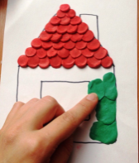  - Bērnam ir svarīgi spiest, mīcīt un veltnēt plastiskos materiālus ar rokām, jo tas veicina roku un pirkstu muskulatūras attīstību. Darbojamies ar plastelīnu!  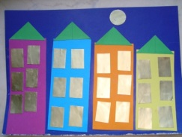  - Bērns turpina švīkāt, burzīt, griezt un līmēt papīru.  - Ja jums ir tāda iespēja, piedāvājiet bērnam iespēju darboties ar krāsām, vislabāk pirkstiņkrāsām vai guaša krāsām.  -Iemācīsimies dziesmu “Labrīt” ar kustībam  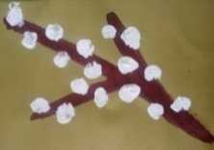  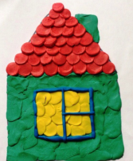  https://www.youtube.com/watch?v=DeHGPNXHVAM  un deju “Pietupties” https://www.youtube.com/watch?v=FErWNl9SXq0&list=PLOFherRYppf57q4M_uocKL0ged5SBSAga&index=4  - LASĪŠANA (!!! SKATIES LEJĀ)  - Latviešu valoda gr.”Pasaka” “Cepu, cepu kukulīti”  https://www.youtube.com/watch?v=jdsIkm9G7i4 | ● piedalīties pieaugušā ierosinātās aktivitātēs, veikt darbības patstāvīgi vai kopā ar citiem (sociālā un pilsoniskā mācību joma, turpmāk m.j.);  ● radīt konstrukciju, savietojot vienkāršus telpiskus objektus (tehnoloģiju m.j.);  ● nosaukt pazīstamus priekšmetus un darbības, ko veic pats (valodu m.j.);  ● prakstiskā darbībā atšķirt jēdzienus uz, zem, pie, aiz (matemātikas m.j.).  ● Runāt skaitāmpantus.  ● Piebalsot pieaugušā dziedājumam.  ● Veidot dažādas formas no plastiskajiem materiāliem.  ● Attīstīt pirkstu sīko muskulatūru.  ● Praktiskā drabībā atšķirt jēdzienus viens, daudz.  ● Prakstiskā darbībā nosaukt cepumu skaitu trīs apjomā.  ● Izmantot līnijas, laukumus, formas un krāsas radošajā darbā.  ● Atbildēt uz jautājumu ar darbību vai ar vārdiem  . ● Sagatavot vietu darbam ar krāsām un pēc darba to sakopt.  ● Atšķirt jēdzienus liels, mazs, īss garš.  ● Griezt, līmēt, plēst, burzīt papīru.  ● Pielīmēt papīru pie pamatnes.  ● Nosaukt pazīstamus priekšmetus un dzīvas būtnes.  ● Saudzīgi lietot materiālus un darba rīkus (līmi, šķēres).  ● Dziedāt dziesmu.  Latviešu valoda gr.”Pasaka”  ●klausās un atkārto. |  | ● Jaunākiem bērniem piedāvā segas, lakatus, spilvenus un palīdz atrast vietu, kur iekārtot māju tā, lai jaunā “māja” būtu droša, piemēram, zem galda, skapī, aiz dīvāna.  ● Ar vecākiem bērniem vienojas, kur drīkst un kur nevajadzētu būvēt māju, kurus priekšmetus un mājās atrodamos materiālus drīkt izmantot;  ● Jautā, aicina bērnu stāstīt par izveidoto māju, salīdzināt to ar citām sev zināmām mājām vai dzīvokļiem.  ● Rosina iekārtot māju tā, lai tajā var rotaļāties, piemēram, iekārtot lellei gultu, iekārtot ‘’galdu’’ ēšanai.  ● Ja iespējams, nedēļas laikā fotografē, kā top māja, kā izmainās tās iekārtojums un izmanto fotogrāfijas, lai bērns varētu vieglāk atcerēties un izvērtēt savu mācīšanos.  ● Rosina bērnu izspēlēt citus zināmus skaitāmpantus vai dziesmas pēc tam, kad bērns to jau ir darījis kopā ar pieaugušo.  ● Darbojas kopā ar bērnu, veido dažāda lieluma bumbiņas, rullīšus, savieno tos kopā, stāsta par izveidoto.  ● Izmanto savu izveidoto tēlu, lai iztēlotos, ka tas uzsāk sarunu ar bērnu.  ● Uzklausa un pieraksta bērna komentārus.  ● Palīdz sagatavot vietu darbam: parāda, kur atrast vecās avīzes vai kādu citu materiālu, ar ko apklāt galdu, trauku ūdenim, papīra dvieļus vai lupatiņu tīrīšanai.  ● Ļauj bērnam izdarboties ar krāsām, tās jaucot, krāsojot, līdz viss papīrs kļūst brūns. Bērnam jāizpēta krāsas, pirms viņš sāk gleznot atsevišķām krāsām un attēlot atpazīstamas detaļas  ● Sagriež papīru šaurās sloksnēs, lai bērns to varētu pārgriezt ar vienu kustību/griezienu. |  |  |  |  |  | Paveikto var nofotografēt  un atsūtīt uz e-pastu: kruinga@inbox.lv Lai izvietot mūsu mājās lapā!
Bērna darbības temata izziņai Grupas “Cālēni”, “Saulīte”  4 un 5 gadus veci bērni  Mājas veidošana:  ● izveido māju pats sev (māju mājā vai dzīvoklī), kurā paslēpties un kurā rotaļāties;  https://ru.wikihow.com/%D1%81%D0%B4%D0%B5%D0%BB%D0%B0%D1%82%D1%8C-%D0%BA%D1%80%D0%B5%D0%BF%D0%BE%D1%81%D1%82%D1%8C-%D0%B8%D0%B7-%D0%BE%D0%B4%D0%B5%D1%8F%D0%BB  ● iekārto paša izveidoto māju un tajā rotaļājas;  ● uzlabo un pārveido māju atbilstoši rotaļas vajadzībām;  ● vairāki bērni kopā sadarbojas, meklē visiem pieņemamus risinājumus, vienojas, rod kompromisus ;  ● stāsta par savu izveidoto māju, atbild uz pieaugušā jautājumiem, nosaucot izmantotos priekšmetus, mājas daļas (sienas, grīda, griesti, durvis u.c.), stāstot par to, kā uzbūvēja māju un ko tajā var darīt.  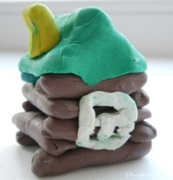  - Darbojamies ar plastilīnu!  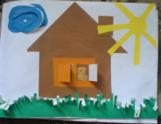  Aiciniet bērnu uzlīmēt un uzzīmēt savu māju un pastāstīt, kas ir attēlots.  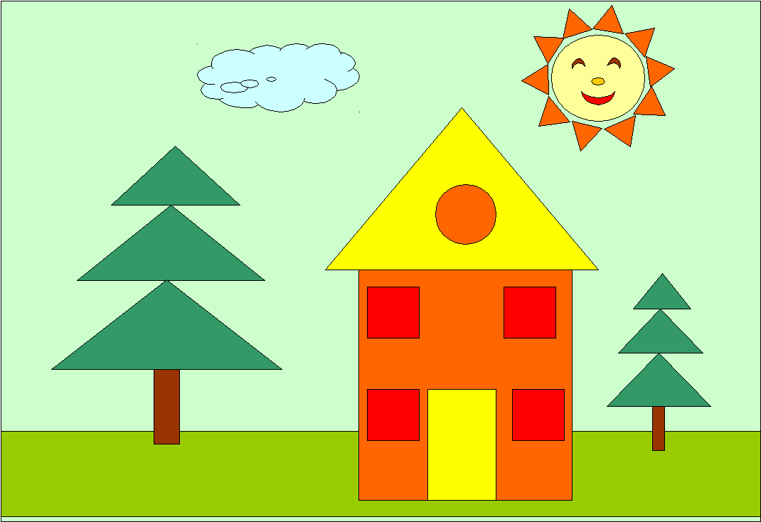  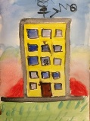  -Rosiniet bērnu rakstīt, kas zīmējumā attēlots, imitējot rakstīšanu un izmantojot svītras, burtu elementus un atsevišķus zināmus burtus (piem. JUMTS, LOGS utt)  - LASĪŠANA (!!! SKATIES LEJĀ)  iemācīsimies dziesmu “5 zvirbulīši”  https://www.youtube.com/watch?v=MIQl4fdV4BU  Latviešu valoda gr.”Cālēni” Atkārtosim krāsas un burtus! https://www.youtube.com/watch?v=0__g-Ypg-hE | ● veikt patstāvīgi izvēlētu vai piedāvātu darbību, darboties patstāvīgi, pārī vai grupā (sociālā un pilsoniskā mācību joma, turpmāk m.j.);  ● izvēlēties materiālus savas ieceres īstenošanai (tehnoloģiju m.j.);  ● pārvietot priekšmetus pēc paša vai pieaugušā izvirzītiem noteikumiem - stumt, vilkt, celt (veselības un fiziskās aktivitātes m.j.);  ● radīt telpisku konstrukciju, kombinējot dažādus materiālus un to sastiprināšanas paņēmienus (tehnoloģiju m.j.);  ● stāstīt par paveikto, saskaņojot vārdus teikumā (valodu m.j.);  ● nosaukt objekta atrašanās vietu, lietojot jēdzienus virs, zem, pie, aiz, blakus (matemātikas m.j.).  ● Variēt līnijas, krāsas, tekstūras un formas radošajā darbā. ● Stāstīt par radošajā mākslas darbā attēlotajiem notikumiem, tēliem, izteiktajām emocijām un idejām. Stāstīt par dzirdēto, saskaņojot vārdus teikumā.  ● Nosaukt objekta atrašanās vietu, lietojot jēdzienus virs, zem, pie, aiz, blakus.  ● Pareizi turēt un lietot rakstāmpiederumus un darbarīkus. ● Rakstīt burtu elementus neierobežotā laukumā.  ● Sagatavot vietu darbam ar krāsām un pēc darba to sakop  ● Dziedāt dziesmu.  Latviešu valoda gr.”Cālēni”  ●Skatās, tulko, atkārto, sameklē priekšmetus krāsas apkārtnē. |  |  | ●Ar vecākiem bērniem vienojas, kur drīkst un kur nevajadzētu būvēt māju, kurus priekšmetus un mājās atrodamos materiālus drīkt izmantot.  ● Ja ģimenē ir vairāki bērni, atbalsta gan kopīgas mājas, gan atsevišķu māju veidošanu.  ● Jautā, aicina bērnu stāstīt par izveidoto māju, salīdzināt to ar citām sev zināmām mājām vai dzīvokļiem.  ● Rosina bērnu papildināt izveidoto māju ar jauniem elementiem, piemēram, izveidot vairākas istabas, logus.  ● Rosina iekārtot māju tā, lai tajā var rotaļāties, piemēram, nolikt grāmatas lasīšanai, iekārtot lellei gultu, iekārtot ‘’galdu’’ ēšanai.  ● Ja iespējams, nedēļas laikā fotografē, kā top māja, kā izmainās tās iekārtojums un izmanto fotogrāfijas, lai bērns varētu vieglāk atcerēties un izvērtēt savu mācīšanos.  ● Kopā ar bērnu veidot stāstu, kas veicina skaitīšanu pieci apjomā.  ● Pārrunā ar bērnu lasīto grāmatu, tēlus, bērna mīļākās vietas grāmatā.  ● Pieraksta bērna stāstījumu, uzdod jautājumus, lai rosinātu bērnu iedziļināties detaļās gan stāstot, gan zīmējot.  ● Atbalsta bērna vēlmi rakstīt, ļaujot imitēt rakstīšanu un pieņemot, ka bērna rakstītais ir kļūdains un bieži pieaugušajam nav izlasāms.  ● Palīdz sagatavot vietu darbam: parāda, kur atrast vecās avīzes vai kādu citu materiālu, ar ko apklāt galdu, trauku ūdenim, papīra dvieļus vai lupatiņu tīrīšanai. |  |  |  |  | Paveikto var nofotografēt  un atsūtīt uz e-pastu: kruinga@inbox.lv Lai izvietot mūsu mājās lapā!
Bērna darbības temata izziņai Grupas “Mārīte”, “Bitīte”  5 un 6 gadus veci bērni  Mājas veidošana:  ● izveido māju pats sev (māju mājā vai dzīvoklī), kurā paslēpties un kurā rotaļāties;  https://ru.wikihow.com/%D1%81%D0%B4%D0%B5%D0%BB%D0%B0%D1%82%D1%8C-%D0%BA%D1%80%D0%B5%D0%BF%D0%BE%D1%81%D1%82%D1%8C-%D0%B8%D0%B7-%D0%BE%D0%B4%D0%B5%D1%8F%D0%BB  ● iekārto paša izveidoto māju un tajā rotaļājas;  ● uzlabo un pārveido māju atbilstoši rotaļas vajadzībām;  ● vairāki bērni kopā sadarbojas, meklē visiem pieņemamus risinājumus, vienojas, rod kompromisus (sadarbības caurviju prasme);  ● stāsta par savu izveidoto māju, atbild uz pieaugušā jautājumiem, nosaucot izmantotos priekšmetus, mājas daļas (sienas, grīda, griesti, durvis u.c.), stāstot par to, kā uzbūvēja māju un ko tajā var darīt.  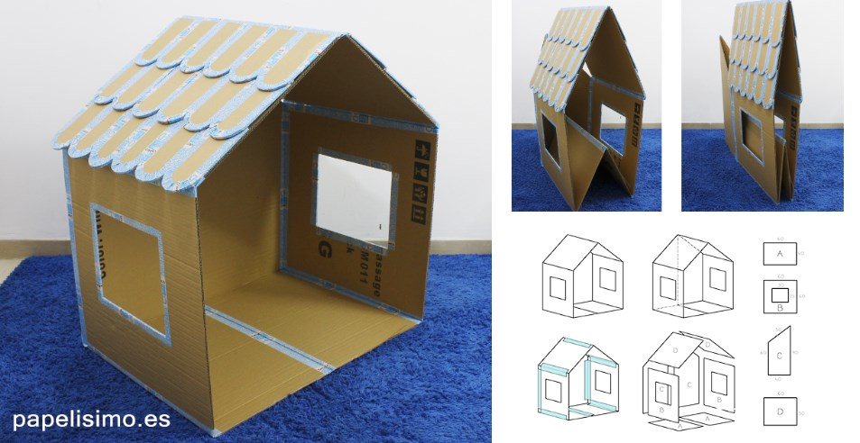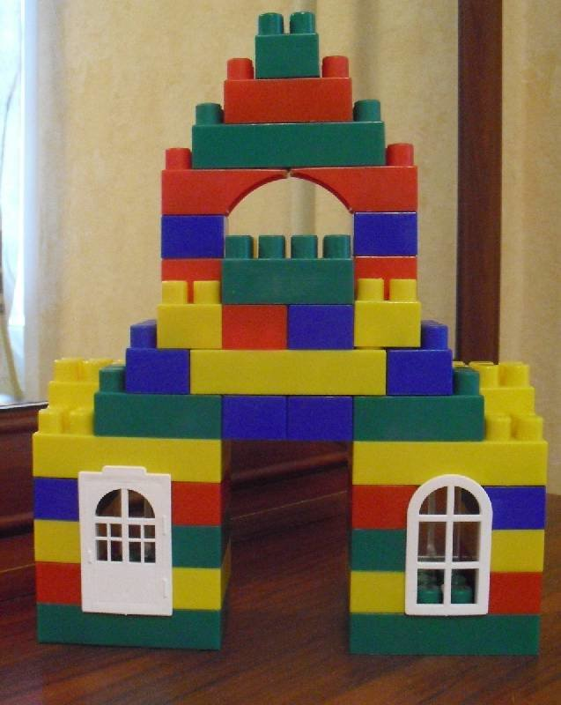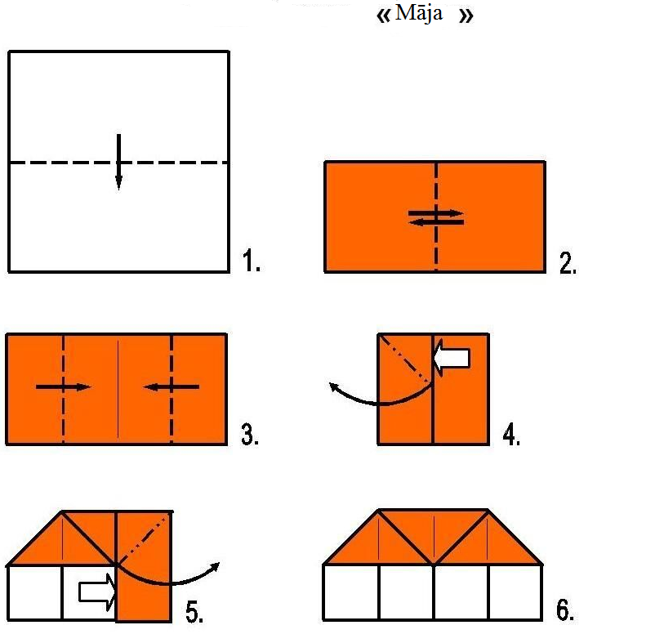  -dabas stāsts par putniem pavasarī  https://www.youtube.com/watch?v=NTG1cvqjh2c  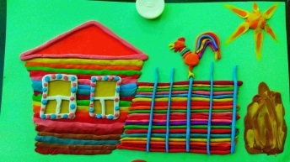  - Darbojamies ar plastilīnu!  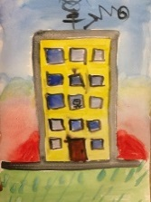  - Gleznojam mājas!  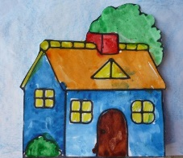  - iemācīsimies dziesmu “10 Pērtiķīši” (vārdi sk.lejā) https://www.youtube.com/watch?v=861U5V0_kfo  Latviešu valoda gr.”Bitīte”  http://riac.lv/wp-content/uploads/2020/04/Cilv%C4%93ks.-%C4%B6erme%C5%86a-da%C4%BCas..pdf | ● novērtēt paša izvēlētu un patstāvīgi veiktu darbību (sociālā un pilsoniskā m.j.); ● izvēlēties materiālus savas ieceres īstenošanai, tos pārbaudīt prakstiskā darbībā un nepieciešamības gadījumā mainīt (tehnoloģiju m.j.);  ● pārvietot priekšmetus sev un citiem drošā veidā - stumt, vilkt, celt (veselības un fiziskās aktivitātes m.j.);  ● savienot detaļas un iegūt sev vēlamo konstrukcijas formu no piedāvātajiem vai paša izvēlētajiem materiāliem (tehnoloģiju m.j.);  ● nosaukt objekta atrašanās vietu, lietojot jēdzienus virs, zem, pie, aiz, blakus, pa labi, pa kreisi (matemātikas m.j.);  ● saprotami un secīgi stāstīt par paveikto, arī par savām emocijām un rīcību (valodu m.j.).  ● Savienot detaļas veidot un iegūt sev vēlamo formu.  ● Nosaukt tekstā darbojošās personas, atstāstīt notikumus.  ● Attīstīt pirkstu sīko muskulatūru.  ● Praktiskā darbībā izzina skaitļa sastāvu desmit apjomā.  ● Mērķtiecīgi variēt un kombinēt krāsas, līnijas, laukumus, lai panāktu vēlamo rezultātu.  ● Rakstīt burtus un ciparus neierobežotā laukumā.  ● Saprotami un secīgi stāstīt paša izdomātu sižetu.  ● Rakstīt burtus, ciparus neierobežotā laukumā.  ●Attīsta rakstītprasmi.  ●Dziedāt dziesmu.  Latviešu valoda gr.”Cālēni”  ● Skatās, tulko, atkārto, lasa, jautā;  ●Stāsta par redzēto (ja izslēgta skaņa) |  |  |  |  | ●Ar vecākiem bērniem vienojas, kur drīkst un kur nevajadzētu būvēt māju, kurus priekšmetus un mājās atrodamos materiālus drīkt izmantot.  ● Ja ģimenē ir vairāki bērni, atbalsta gan kopīgas mājas, gan atsevišķu māju veidošanu.  ● Jautā, aicina bērnu stāstīt par izveidoto māju, salīdzināt to ar citām sev zināmām mājām vai dzīvokļiem. ● Rosina bērnu papildināt izveidoto māju ar jauniem elementiem, piemēram, izveidot vairākas istabas, logus.  ● Rosina iekārtot māju tā, lai tajā var rotaļāties, piemēram, nolikt grāmatas lasīšanai, iekārtot lellei gultu, iekārtot ‘’galdu’’ ēšanai.  ● Ja iespējams, nedēļas laikā fotografē, kā top māja, kā izmainās tās iekārtojums un izmanto fotogrāfijas, lai bērns varētu vieglāk atcerēties un izvērtēt savu mācīšanos.  ● Kopā ar bērnu veidot stāstu, kas veicina skaitļa sastāva izziņu desmit apjomā. |  |  | Paveikto var nofotografēt  un atsūtīt uz e-pastu: kruinga@inbox.lv Lai izvietot mūsu mājās lapā!
Lasīšana  Bērnam ir svarīgi atrast laiku, kad viņš pats var šķirstīt grāmatas, skatīties attēlus un iedziļināties vizuālajā informācija. Turpiniet lasīt grāmatas, kuras bērns izvēlas lasīšanai.  Pasaka “Trīs siventīņi”  LV https://www.youtube.com/watch?v=lLzUxxzcLRw  LV https://www.youtube.com/watch?v=oGT5uYfu4Dk  RU https://www.youtube.com/watch?v=Xihpth5vmmM  RU https://www.youtube.com/watch?v=6KVNkvALkvY  IERAKSTS- VECĀKU LUDZIŅA BĒRNIEM https://www.youtube.com/watch?v=Ywqt8xRH6LE  Varat paši arī rādīt savā mājās teātrī )) |  |  |  |  | ● Klausīties tekstu, izprast darbību, atpazīt darbojošās personas, to emocijas.  ● Salīdzināt dzirdēto ar savu pieredzi.  ● Jautāt par neskaidro un atbildēt uz jautājumiem. |  |  | ●Pārrunā, kādēļ bērns izvēlējās tieši šo grāmatu, kas viņam šajā grāmatā īpaši patīk.  ● Pārrunā grāmatas/ pasakas saturu: kā tā sākās, kādi tēli bija grāmatā, vai viņi risināja kādu problēmu, kā viņi jutās dažādās aprakstītajās situācijās, kā atrisināja problēmu un kā grāmata beidzās.  ● Aicina bērnu atstāstīt savu mīļāko vietu grāmatā vai visu pasaku.
Refleksija  Katras dienas beigās vai arī vairākas reizes dienā, piemēram, pirms katras ēdienreizes vai ēdienreižu laikā, ir svarīgi atskatīties uz to, kas ir paveikts līdz šim, izvērtēt veiksmes un neveiksmes, meklēt risinājumus un plānot, ko darīs turpmāk. | Novērtēt ieceres īstenošanas procesu un rezultātu.  ● Stāstīt par savām darbībām. ● Atpazīt un stāstīt par savām emocijām dažādās situācijās.  ● Apzināties savas stiprās puses un ko nepieciešams apgūt vai vingrināt.  ● Stāstīt par dzirdēto. |  |  |  | ● Jautājot palīdz atcerēties, kas paveikts un kādā veidā tika sasniegts rezultāts.  ● Jautājot rosina domāt par dažādiem veidiem, kā izmantot pieejamos materiālus, risināt radušās problēmas.  ● Norāda uz bērna veiksmēm, to, kas labi padarīts, izdevies.  ● Jautājot rosina domāt par to, ko vajadzētu uzlabot un kādā veidā to izdarīt.  Piezīme: Pārrunā ne tikai bērna veikumu, bet arī savu veikumu mājās un/ vai darbā.

Dziesma „10 pērtiķīši” – dziesmas inscenējuma apraksts.

……………..
Pieci pērtiķīši gultā lēkāja – pērtiķīši lēkā pa labi un pa kreisi.
Viens no gultas izkrita un galvu sasita – viens uzliek abas rokas uz galvas
Mamma zvana dakterim un dakter’s saka tā - imitē zvanīšanu pa telefonu.
Lai pērtiķīši gultā nelēkā – visi sparīgi rāda “nu, nu, nu”.
Visi skanīgi saka darbību 5-1=4 un rāda ciparu 4
Pārējos pantos kustības atkārtojas.
…………….
Viens pērtiķītis gultā lēkāja.
Un no gultas izkrita un galvu sasita.
Mamma zvana dakterim un dakter’s saka tā:
Lai pērtiķīši gultā nelēkā.
1 - 1 = 0
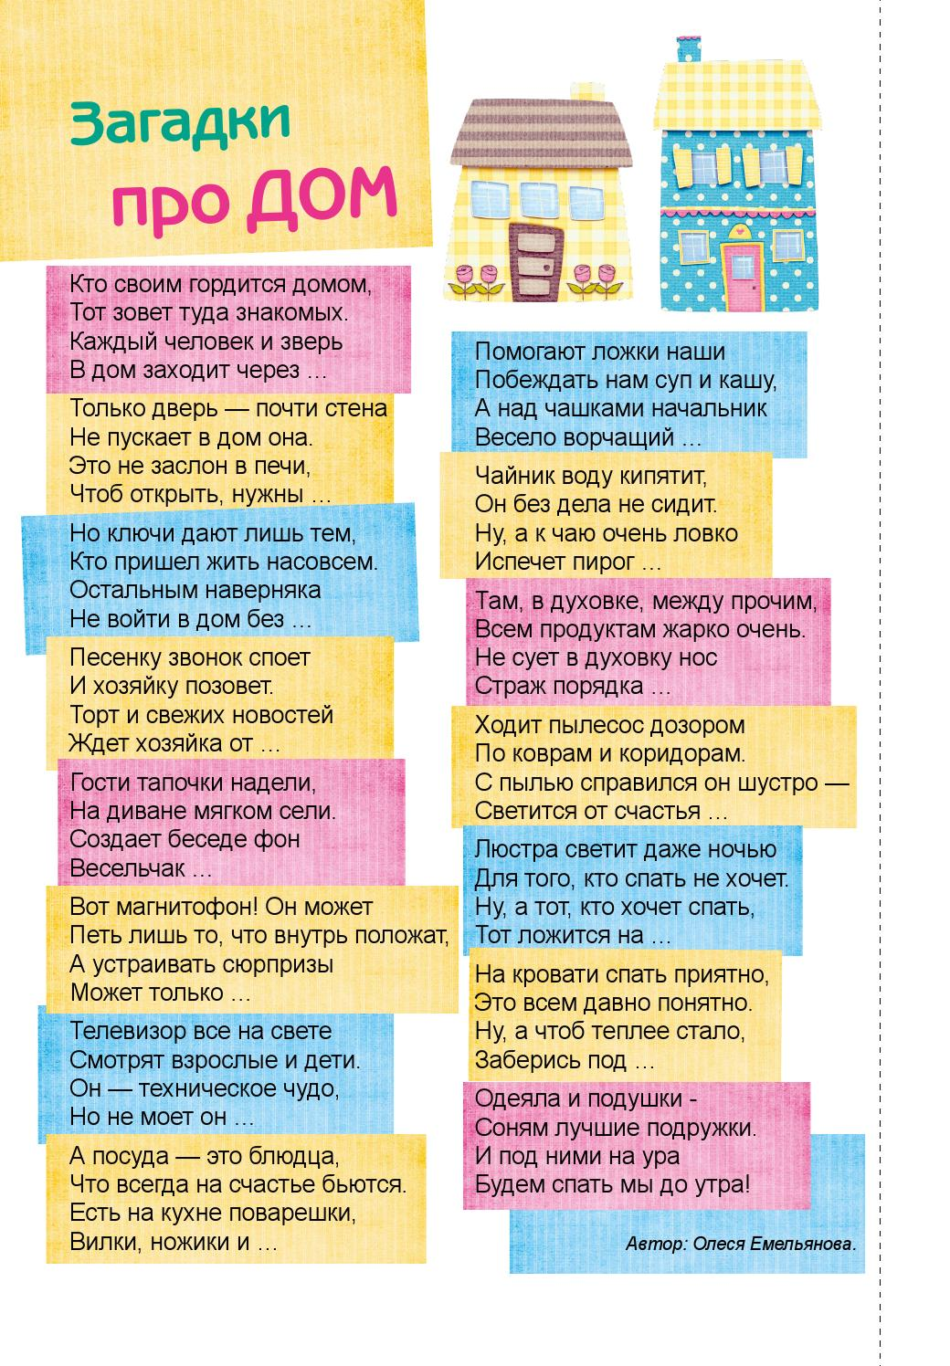
Ne rej,
Mīklas par māju
Ne kož, bet māju sargā. Atbilde: Atslēga
Akmens kājas, koka rumpis, galvā salmu cepurīte. Atbilde: Māja
Krustām šķērsām kauli likti, pati miesa cauri spīd. Atbilde: Logs
Šurpu turpu iet, nekur neaiziet. Atbilde: Durvis

Vīrs sēd uz jumta un pīpē. Atbilde: Skurstenis
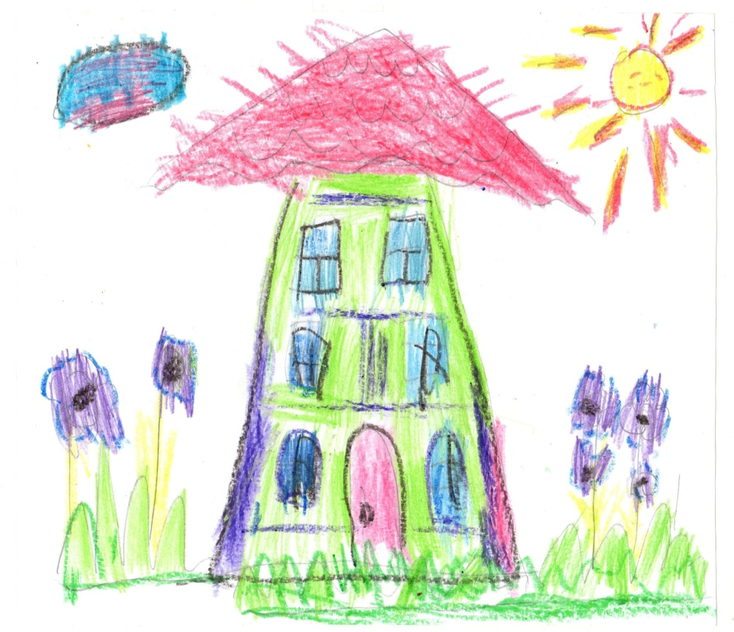

Pirkstiņrotaļas
https://mammassmaids.net/2011/03/28/rotalas-ar-pirkstiniem-skaitampanti-i/
